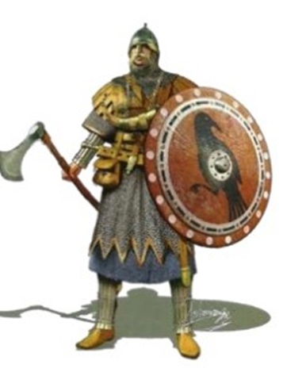

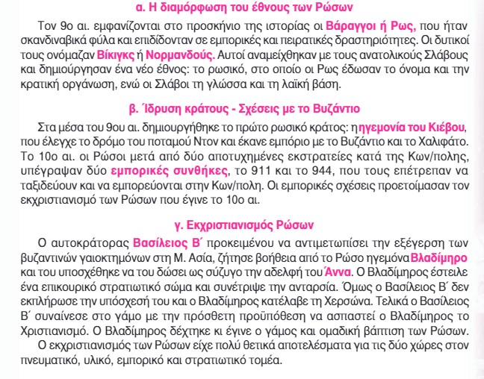

ΠΑΡΑΚΟΛΟΥΘΕΙΣΤΕ ΤΟ ΒΙΝΤΕΟ[**https://video.link/w/turTc**](https://video.link/w/turTc) **( ως το 3’.33)**